Zenrelia® recibe el Premio a la Innovación Veterinaria de AFVAC
- El fármaco veterinario de Elanco ha sido distinguido por la Asociación Francesa de Veterinarios de Animales de Compañía (AFVAC), en la categoría medicamentos veterinarios por su aportación a la dermatología clínica.

- Zenrelia® contiene ilunocitinib, un nuevo inhibidor de Janus quinasa (JAK) indicado para el tratamiento del prurito asociado a dermatitis alérgica y para el control de las manifestaciones clínicas de la dermatitis atópica en perros. Zenrelia® marca un nuevo hito en innovación veterinaria, ofreciendo a los profesionales una herramienta que combina eficacia y facilidad de administración en una única dosis diaria.
Madrid, marzo de 2026. – Elanco Animal Health ha sido distinguida internacionalmente con el Premio a la Innovación Veterinaria por Zenrelia®, su nuevo medicamento para el control del prurito en perros, en la categoría de medicamentos veterinarios. El galardón se entregó durante los Premios a la Innovación Veterinaria, que se celebran anualmente en el marco del congreso de la Asociación Francesa de Veterinarios de Animales de Compañía (AFVAC), que reconoce los avances más relevantes en el ámbito de la salud animal.

Este reconocimiento pone en valor la aportación de Zenrelia® como una nueva opción terapéutica innovadora en dermatología veterinaria, diseñada para mejorar de forma rápida y sostenida la calidad de vida de los perros que sufren prurito asociado a dermatitis alérgica.
Elanco destaca que el producto ofrece una mejora visible desde la primera dosis, con la comodidad de una única administración diaria y sin efecto rebote del prurito.

“Este premio es un reconocimiento al esfuerzo continuo de Elanco por desarrollar soluciones innovadoras que respondan a necesidades reales en la práctica clínica veterinaria”, señala Juan Pascual, vicepresidente de Francia, Iberia e Italia en Elanco Animal Health. “Zenrelia® refleja nuestro compromiso con la salud y el bienestar de los animales de compañía y refuerza nuestro liderazgo en dermatología veterinaria, apoyando a los profesionales para que puedan ofrecer la mejor atención posible a sus pacientes”.

Un avance contrastado a nivel internacional
Antes de su llegada a España, Zenrelia® ya había demostrado su eficacia en distintos mercados internacionales. En los últimos 12 meses, más de un millón de perros han sido tratados con Zenrelia® en países como Brasil, Estados Unidos, Japón y Canadá, consolidando su papel como una herramienta terapéutica eficaz y fiable para el manejo del prurito canino.
“Zenrelia® representa un avance significativo en la gestión del prurito en perros”, explica Amanda André, Marketing Manager, PH Prescription Products, Iberia de Elanco Animal Health. “Ofrece a los veterinarios una solución innovadora que combina rapidez de acción, eficacia sostenida y comodidad en una sola administración diaria. Estamos convencidos de que facilitará el manejo de las dermatitis alérgicas y ayudará a que más pacientes recuperen su bienestar de forma rápida y duradera”.

Calidad de vida para los perros que genera tranquilidad para los tutores

“Lo más destacable de Zenrelia® es su rapidez de acción y su simplicidad”, afirma Amanda André. “Actúa desde el primer día y mantiene su eficacia con una dosis diaria constante, sin necesidad de ajustes a lo largo del tratamiento. Esto mejora el seguimiento terapéutico, evita recaídas y permite a los tutores observar mejoras visibles en muy poco tiempo”. La estabilidad del tratamiento y la ausencia de efecto rebote contribuyen además a mejorar la experiencia tanto de los veterinarios como de los tutores. “Con Zenrelia® queremos poner a disposición de los profesionales una herramienta terapéutica con un perfil de seguridad y eficacia contrastado, que les ayude a manejar con mayor confianza y comodidad los casos de dermatitis alérgica”, concluye André.

La aprobación de Zenrelia® en la Unión Europea y el reconocimiento recibido con este premio confirman el compromiso de Elanco con el desarrollo de soluciones innovadoras que mejoran la calidad de vida de las mascotas y fortalecen la relación entre veterinarios, tutores y animales de compañía.
Para más información sobre Zenrelia®, visite: http://www.my.elanco.com/es/zenrelia

Sobre Elanco
70 años cuidando de la salud animal
Elanco Animal Health es una empresa líder mundial en salud animal dedicada a innovar y ofrecer productos y servicios para prevenir y tratar enfermedades en animales de granja y animales de compañía, creando valor para ganaderos, veterinarios, tutores de mascotas, Pet Shops, grupos de interés y la sociedad en general. Las iniciativas de Elanco Healthy Purpose™ promueven la salud de los animales, las personas y el planeta, sensibilizando al consumidor sobre la importancia de la seguridad alimentaria mundial y potenciando el vínculo entre las personas y los animales.
Con presencia en 90 países y unos 9.000 empleados en todo el mundo, la compañía promueve la innovación, tanto en la investigación científica como en las operaciones cotidianas. Fundada en 1954, Elanco tiene su sede principal en Greenfield, Indiana (EE.UU.), cuenta con 18 plantas de fabricación y más de 200 marcas. Más información en elanco.com
MATERIALES QUE ACOMPAÑAN LA NOTA DE PRENSA: Logos, imágenes y vídeos de recurso

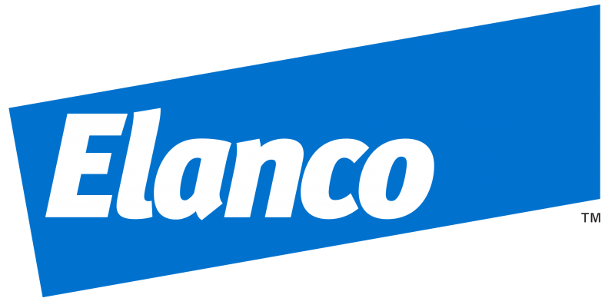 | 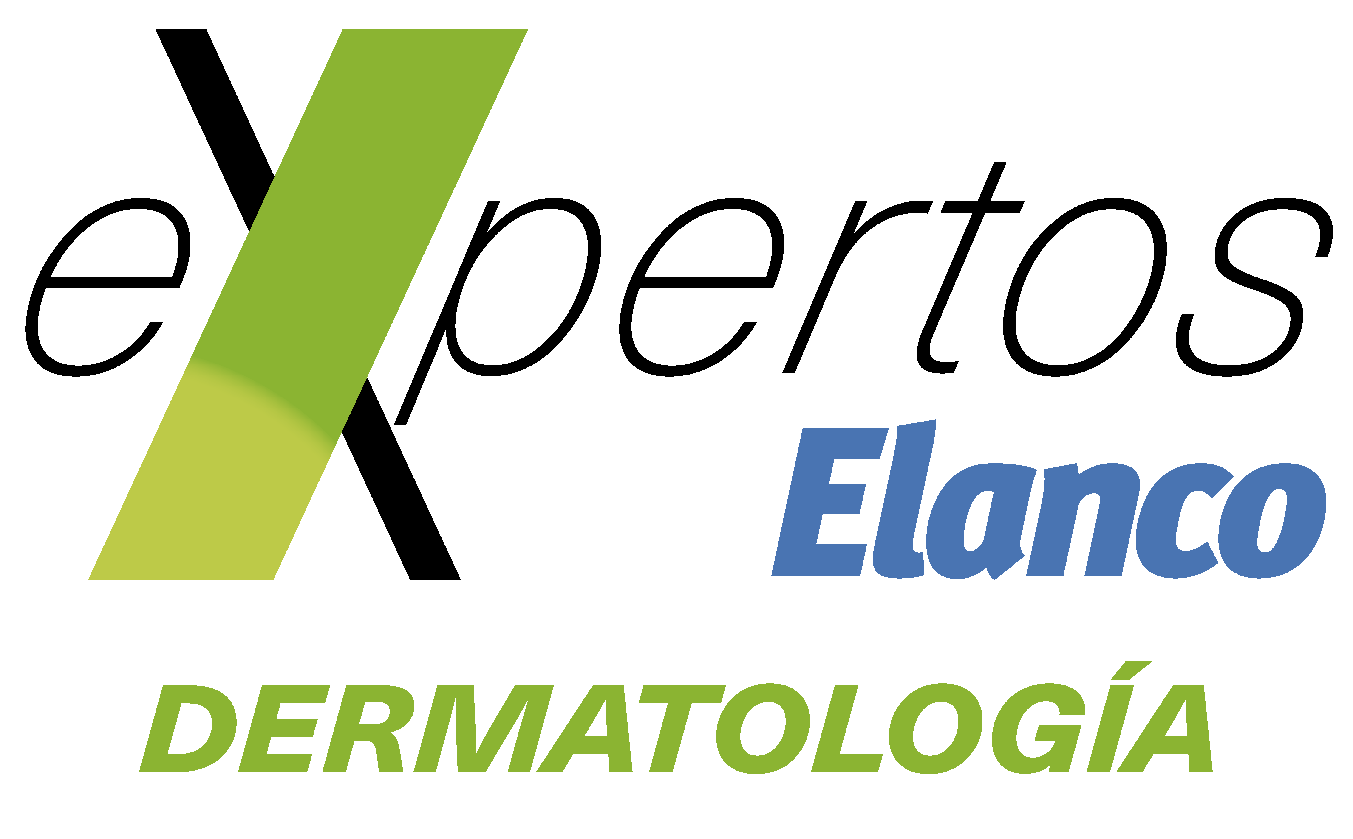 | 

 | 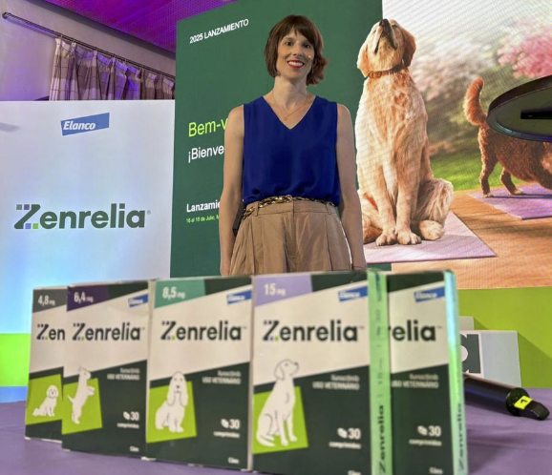 | 
https://www.youtube.com/watch?v=-iUVS7xjRtU
 | En caso de duda, consulte a su veterinario.

